2019年四川省泸州市学业水平考试物理仿真试题
一、单选题（每个2分；共20分）
1.下列说法中正确的是（ ）
A. 光的传播速度总是3×10⁸m/s B. 漫反射也遵循光的反射定律
C. 物体经平面镜成正立等大的实像 D. 光总是沿直线传播的
2.下列做法，容易造成触电事故的是（ ）
A. 使用试电笔辨别火线或零线时，手接触笔尾金属体
B. 切断电源后，进行电路维修
C. 将湿衣服直接晾在输电线上
D. 放风筝时，远离高压输电线
3.下列事例中，通过做功的方式改变物体内能的是（ ）
A. 阳光晒热棉被
B. 冬天用热水袋暖手
C. 冷气使房间的温度降低
D. 汽油机压缩冲程中燃料混合物的温度升高
4.下列各项措施中，用来减小有害摩擦的是（ ）
A. 下雪后往马路上撒些炉渣
B. 黑板上的字不容易擦干净时，双手用力按黑板擦擦黑板
C. 自行转动部分加润滑油
D. 自行车的轮胎表面做有凸凹不平的花纹
5.在生产和生活中，很多现象与物理知识有关．下列事例中解释错误的是（ ）
A. 泼水时，水受到力的作用飞出去了，盆在惯性作用下留在手中
B. 把鸡蛋向碗边一撞，鸡蛋就破了，是利用了力的相互作用
C. 火车进站时，火车附近的空气流速大气压低，气压差可能将旅客压向火车
D. 静止在水平桌面上的电饭锅受到的重力和桌面对它的支持力是一对平衡力
6.下列家用电器中，正常工作一小时耗电接近1.2kW·h的是（ ）
A. 空调 B. 电冰箱 C. 电视机 D. 台灯
7.光从空气斜射水中会发生折射现象，下列各图中能正确表示这种现象的是（ ）
A. 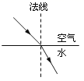 B. 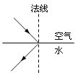 C. 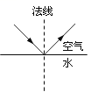 D. 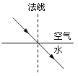
8.如图所示，N是悬挂在弹簧测力计下的条形磁铁，B是螺线管。闭合开关S，待弹簧测力计示数稳定后，将变阻器尺的滑片缓慢向右滑动，在此过程中下列说法正确的是（ ）
A. V表示数变大，A表示数变大
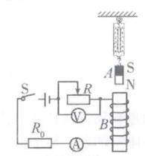
B. V表示数变大，A表示数变小
C. 弹簧测力计示数变小
D. 弹簧测力计示数变大
9.始终沿水平方向匀速飞行的飞机，在投放救灾物资的过程中（ ）
A. 动能、势能都变小 B. 动能变小，势能不变
C. 动能、势能都不变 D. 动能不变，势能变小
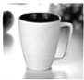
10.如图所示，小明将水杯静止放在水平桌面上，下列说法正确的是（ ）
A. 桌面对水杯的支持力与水杯受到的重力是相互作用力
B. 水杯受到的支持力与水杯受到的重力是一对平衡力
C. 水杯受到的支持力与水杯对桌面的压力是一对平衡力
D. 水杯对桌面的压力与水杯受到的重力是一对平衡力
二、多选题（每空3分；共6分）
11.一个底面积是0.01m²重是20N，质地均匀的实心正方体，其静止在一个面积是1m²的正方形水平桌面上，那么该物体对桌面的压强（ ）
A. 一定是2000Pa B. 可能是2000Pa C. 可能是4000Pa D. 可能是6000Pa
12.某同学在家庭实验室里，将甲、乙图中的装置连接成了如图所示的通路，其中两个相同的铜线圈处于磁场中。用外力使甲图中的线圈在磁场中摆动，下列说法正确的是（ ）
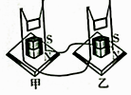
A. 乙图中的线圈有电流通过，也会随着运动起来
B. 乙图类似于发电机，其原理是电磁感应
C. 甲图类似于电动机，其原理是磁场对电流有力的作用
D. 甲图中的线圈在运动过程中将机械能转化为电能
三、填空题（每空1分；共23分）
13.WiFi是将电脑、手机与互联网以无线方式连接的技术，可进行信息、文件等材料的无线传输，此过程中各种信息是靠________来传输的，它在真空中的传播速度是________。

14.如图所示，摆线的长L相同，小球A 、B 的质量m_{A}＜m_{B} ， 悬线与竖直方向的夹角α＜β。
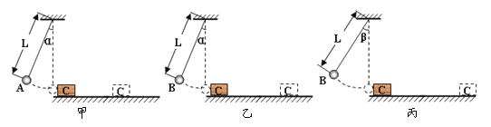
（1）图甲中将摆球从图示位置由静止释放，摆球向下摆动的过程中，观察到它的速度越来越大，则摆球的动能逐渐________ ，重力势能逐渐________ 。
（2）图甲、乙中，同时由静止释放A 、B两球，观察到它们并排摆动且始终相对静止，同时到达竖直位置。这表明两小球在摆动过程中的任一时刻的速度大小与小球的________ 无关。
（3）悬线与竖直方向的夹角越大，开始向下摆动时具有的重力势能________ ，到达最低点时具有的动能________ 。
（4）小明设计用如图所示装置探究“物体的动能大小与哪些因素有关”。小球按图示位置由静止释放，当小球摆动到竖直位置时，恰好与静止在水平面上的木块C 发生碰撞，木块都会在水平面上滑行一定距离后停止。本实验中通过________ 反映小球撞击木块C前的动能大小；如图乙、丙所示实验中，可得出初步结论：________ 。
15.如图所示是赛艇比赛的情景，运动员向后划水，艇向前运动，这说明了________，赛艇的船浆可看成一个杠杆，它属于________ 杠杆（选填“省力”或“费力”）．

16.核电站的核心设备是________ ，设备内发生的________ 反应是可以控制的．
17.如图为电能表的实物图，小文只让家里的空调单独工作，测出36s内电能表转盘转过25r，则空调这段时间内消耗的电能是________J，空调的实际功率为________W。
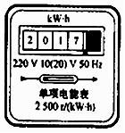

18.建筑工地上有一台大型汽车吊，把100t建筑材料从地面吊到15m高处，汽车吊做的有用功为________ J，在这过程中，汽车吊消耗柴油的质量为2.0kg，则完全燃烧2.0kg柴油释放的内能为________ J，该过程中汽车吊的效率为________ %．（柴油的热值为q=4.3×10⁷J/kg，取g=10N/kg）
19.某实心金属球浸没在水中时，受到水向上、向下的压力分别为10牛和2牛，它受到的浮力为________牛。当它在水面下某处向水底沉落的过程中，它所受的浮力将________ ；若将该金属球浸没在煤油中，则它所受的浮力与浸没在水中比将 ________。（后两空均选填“变大”、“不变”或“变小”）
20.如图所示的电路，电源电压保持不变，闭合开关S后，滑动变阻器的滑片P由B端移动到A端时，测得电阻R₁两端的电压与通过电阻R₁的电流的变化关系如图乙所示，则电源电压是________V，滑动变阻器的最大阻值为________Ω。
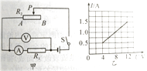
四、实验题（每空1分；共20分）
21.小芳同学利用如图甲所示的装置来探究“水的沸腾”的实验．
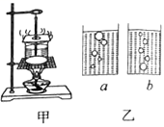

（1）小芳同学观察了水在加热过程中，温度随时间的变化情况，并记录了有关数据，如下表：
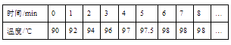

分析表中数据可知，沸腾前水温变化快慢的特点是________．
（2）图乙中，________（选填“a”或“b”）是水沸腾时的情景，气泡里的主要成份是________．（选填正确选项前的字母）
A．氧气 B．水蒸气 C．二氧化碳
（3）加热时，烧杯上方会出现“白气”，下列现象与“白气”形成过程不同的是___．（选填正确选项前的字母）
A. 深秋的清晨河面上出现的“白气” B. 雨过天晴后形成的大雾
C. 湿衣服晾晒时形成的水蒸气 D. 煮饭时形成的“雾气”
22.陆铭的妈妈张罗着端午节包凉棕．做凉棕要用“灰水”（用清水淋草木灰后渗出来的水）浸泡糯米．“灰水”太浓或太淡做出来的凉棕口感都不好，需要反复试做好几次才能确定，非常麻烦．于是陆铭就动手用天平和量筒测量“灰水”的密度，配合妈妈的“试做”确定浓度合适的“灰水”的密度数值．测量步骤为：
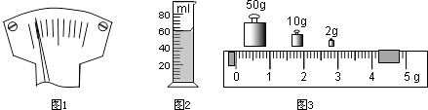

①将天平放在________桌面上，然后将游码移至标尺的________处，观察指针指示如图1所示，则应将平衡螺母向________调（选填“左”或“右”）．
②在玻璃杯中盛“灰水”，放在已调好的天平左盘，称量结果为m₁=132.2g．
③把玻璃杯中的部分“灰水”倒入量筒，如图2，在表中记下量筒中“灰水”体积．
④把玻璃杯和剩余“灰水”再次放在天平上称量，当天平重新平衡时，所用砝码和游码位置如图3所示，将玻璃杯和剩余“灰水”的质量m₂填入下表中．
⑤计算出“灰水”的质量和密度，填入下表中．
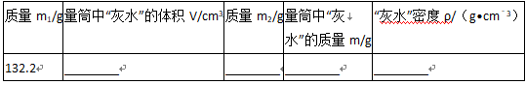

⑥刚才做实验的“灰水”妈妈要用半斤，则可用量筒量取________ ml．（结果保留一位小数）
23.小帆和小组的同学完成了下面的实验：
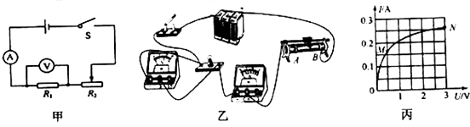

（1）如图甲所示：
（a）在探究“电流与电压关系”的实验中，滑动变阻器除保护电路外，还有________的作用．
（b）在探究“电流与电阻的关系”的实验中，定值电阻R₁由5Ω换成10Ω，接下来滑动变阻器的滑片应向________（选填“左”或“右”）调节；若电源电压为6V，R₁的可选最大电阻为20Ω，为保证电阻R₁两端电压为2V，那么滑动变阻器R₂阻值应不小于________Ω．
（2）他做完实验后，把定值电阻换成小灯泡，又完成了“测量额定电压是2.5V小灯泡电功率”的实验，如图乙所示，他要连接电路时，发现电流表的指针偏向左侧无刻度处，原因可能是________．解除故障后，正确连接电路，闭合开关，他发现小灯泡过亮，为了完成实验，接下来他的操作是，立即断开开关，把________；再闭合开关，改变滑动变阻器的阻值，记下各组对应的电压表和电流表的示数，并绘制了如图丙所示图象，根据图象可知小灯泡的额定电流是________．额定功率是________ W；灯泡的电阻是________的（填“变化”或“不变”）．
五、计算题（24题15分，25题16分；共31分）
24.如图甲是测量高于湖水警戒水位装置的原理图。长方体形绝缘容器A内部左右两面插有竖直薄金属板并与电路连接，底部有一小孔与湖水相通，且容器底面与警戒水位相平。己知电源电压恒为6V，小灯泡标有“2V、2W”字样(灯丝电阻不变)。两金属板间的湖水电阻R与x的关系如图乙所示(x为容器内水柱高度h的倒数，即x=l/h)。求:
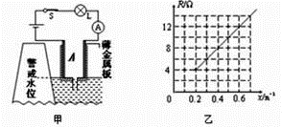

（1）小灯泡的电阻。
（2）湖水水位高于警成水位多少米时，灯泡正常工作。
（3）将电流表改为水位计，水位计的刻度是否均匀，说明理由。

25.工人用如图所示装置在5s内将质量为48 kg的货物匀速提升1m，此过程中拉力的功率为120 W。不计绳重和轮与轴的摩擦。g=10 N/kg。求：
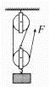

（1）此过程中的有用功；
（2）工人所用的拉力；
（3）滑轮组的机械效率。

参考答案
一、单选题
1. B 2.C 3.D 4.C 5.A 6. A 7. A 8. C 9. A 10. B
二、多选题
11.BCD 12.A,D
三、填空题
13.电磁波；3×10⁸m/s
14. 增大；减小；质量；越大；越大；木块移动的距离； 质量相同时，物体的速度越大，它的动能越大
15. 物体间力的作用是相互的；费力 16.核反应堆；链式 17.3.6×10⁴；1000
18.1.5×10⁷；8.6×10⁷；17.4 19.8；不变；变小 20.12；16
四、实验题
21.（1）先快后慢（2）a；B（3）C
22.水平；零刻度；右；60；66.2；66；1.1；227.3
23. （1）调节定值电阻两端电压；右；40
（2）电流表没有调零；滑动变阻器的阻值调至最大值；0.25A；0.625；变化
五、计算题
24.（1）解:小灯泡的电阻R_{L}＝ 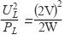＝2Ω
（2）解:灯泡正常发光时，通过灯泡的电流I＝ 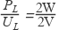＝1A，由于A内湖水电阻R与L串联，则R＝ 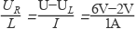＝4Ω，由图象可知，当R＝4Ω时，x＝0.2m-1，所以，h＝5m，则湖水水位高于警戒水位5m
（3）解:当超过警戒水位时，湖水水位发生变化，A内湖水电阻R发生改变，由I＝ 可知，U、R_{L}不变，则I与R不成比例，电流表的示数变化不均匀，即水位计的刻度不均匀
25.（1）解：货物重力：G=mg=48kg×10N/kg=480N，
提升货物做的有用功：W_{有用}=Gh=480N×1m=480J
答：此过程中的有用功为480J
（2）解：拉力做的总功：W_{总}=Pt=120W×5s=600J，
由图可知，n=3，则拉力端移动的距离：s=3h=3×1m=3m，
由W=Fs可得，拉力的大小： 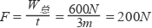
答：工人所用的拉力为200N
（3）解：滑轮组的机械效率： 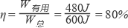
答：滑轮组的机械效率为80%

